ОТЧЕТ
О ДЕЯТЕЛЬНОСТИ АНО «ЦСРМ «Мир Поколений-21век»
за Март 2025 года

в рамках выполнения Договора № 6/2024 от 24.09.2024 года
на реализацию социальной программы по организации досуговой и социально-воспитательной, физкультурно-оздоровительной и спортивной работы с населением по месту жительства
в нежилых помещениях, находящихся в собственности города Москвы

- Организация работы студий (секций) центра

№ п/п | Клубное досуговое/ спортивное формирование (кружок, секция) | Кол-во обучающихся |  | График работы |  | Ответственный
№ п/п | Клубное досуговое/ спортивное формирование (кружок, секция) | льготно | платно | дни | время | Ответственный
1. | Бокс  Бокс | 2*  2* | 55  43 | Пн. Вт. Ср. Чт. Пт. Сб. | 16:30-22:30  16:30-21:00 | Петров Г.Б.  Силантьев М.В.
2. | Самбо  Самбо | 1*/ 1**  2*/ 2** | 76  87 | Пн. Вт. Ср. Чт. Пт. Сб. | 16:30-21:00  17:00-22:30 | Коробкин Г.П.  Горшков С.А.
3. | Современные танцы | 2* | 35 | Пн.  Пт. | 17:00-19:30  15:40-19:30 | Смирнова О.С.  Смирнова О.С.
4. | Художественная гимнастика | 1* | 29 | Вт. Чт.  Сб. | 15:00-18:45  12:00-13:30 | Воробьёва О.Е.  Воробьёва О.Е.
5. | Аэробика | - | 21 | Вт. Чт. | 19:10-21:10 | Колошина Т.П.
6. | Фитнес | - | 23 | Пн. Ср. Пт. | 19:35-21:45 | Теренина Т.М.
7. | Спортивный досуг ОФП | 7** | - | Вт.  Вс. | 12:00-15:00  12:00-15:00 | Бобровский А.В.  Бобровский А.В.
ИТОГО на 31.03.2025 |  | Прим: *льгота, **бесплатно
ВСЕГО: |  | 369 | 10 | 10

- Проведенные мероприятия и участие в мероприятиях

№ п/п | Мероприятие | Дата | Место | Кол-во участников
1. | Открытый Мастер-Класс по художественной гимнастике | 10.03.2025 | г. Москва, Алтуфьевское шоссе дом 87 | 30 человек
2. | День открытых дверей.  Бесплатное занятие по Пилатесу | 14.03.2025 | г. Москва, Алтуфьевское шоссе дом 87 | 20 чел.
2. | Открытый Мастер-Класс  Танец живота | 18.03.2025  20.03.2025 | г. Москва, Алтуфьевское шоссе дом 87 | 15 чел.  15 чел.
3. | Фестиваль боевых искусств района Лианозово | 29.03.2025 | г. Москва, Алтуфьевское шоссе дом 87 | 300 чел.
Итого: |  |  |  | 4
Внутриклубные мероприятия |  |  |  | 3
Районные мероприятия |  |  |  | 1
Окружные мероприятия |  |  |  | 0
Городские мероприятия |  |  |  | 0
Всероссийские мероприятия |  |  |  | 0

Генеральный директор АНО «ЦСРМ «Мир Поколений-21век» Топал А.Ф.

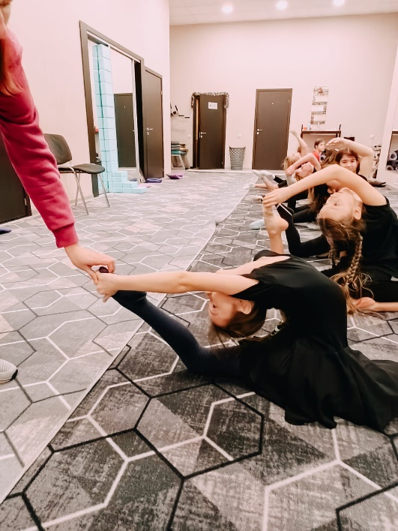
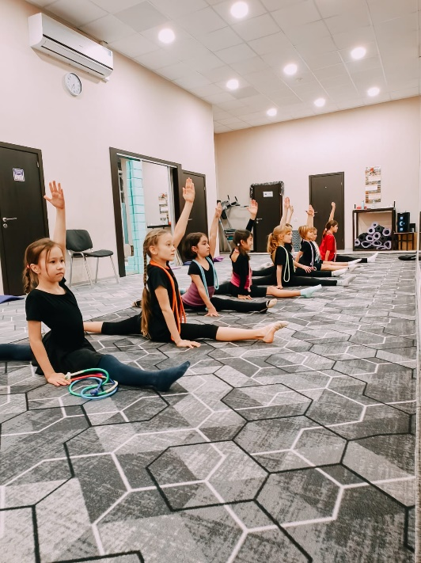
Открытый Мастер-класс по Художественной гимнастике
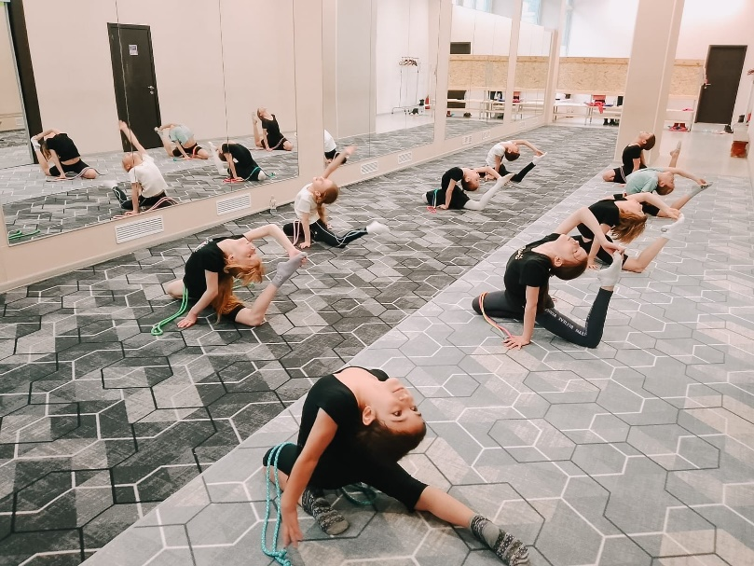
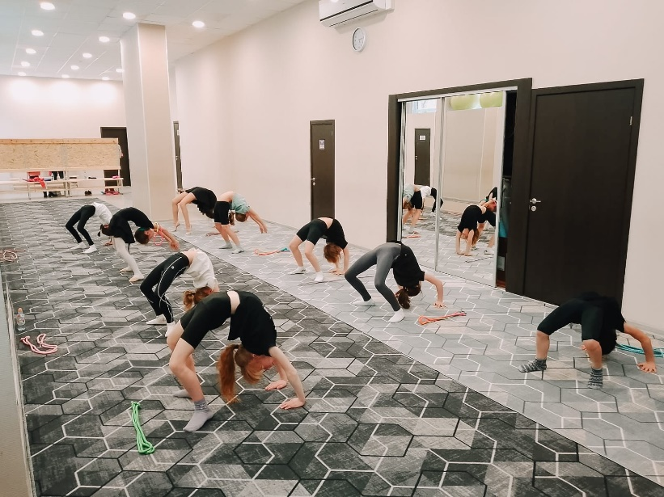
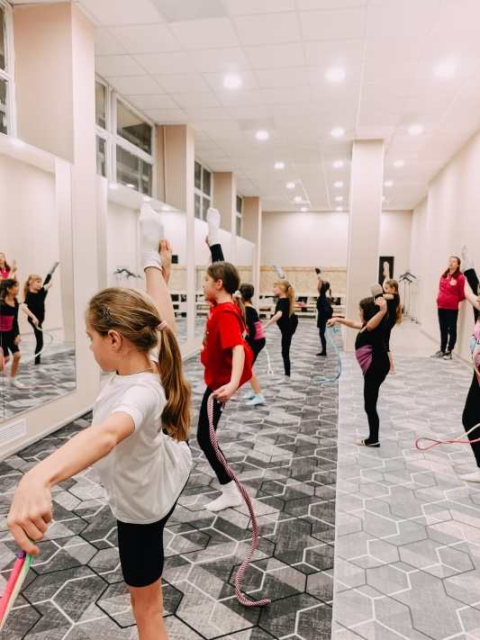
День открытых дверей. Бесплатное занятие по Пилатесу
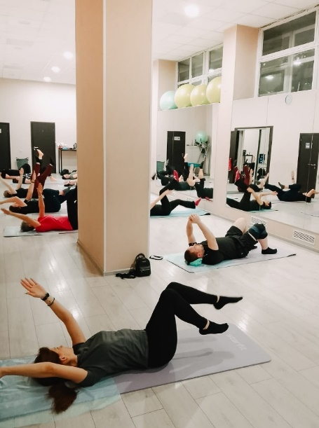
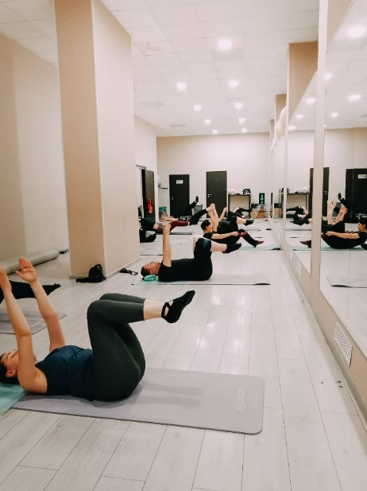

Открытый Мастер-класс по танцу Живота
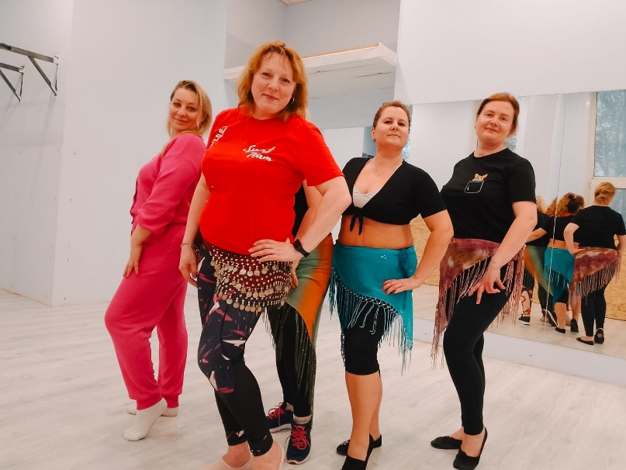
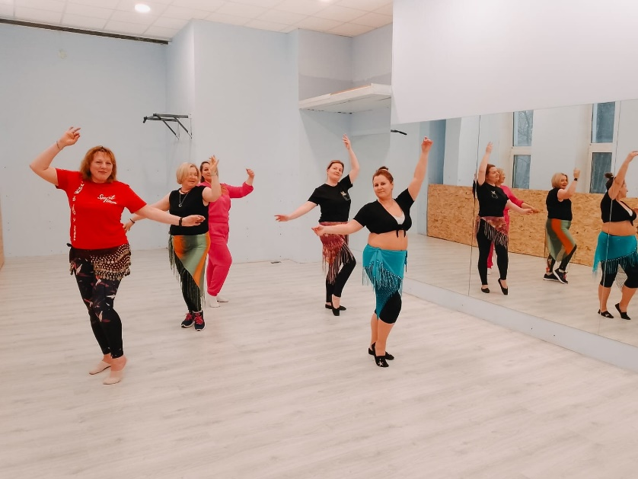

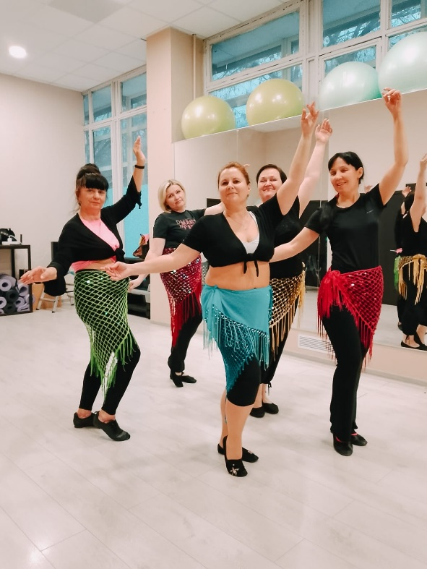
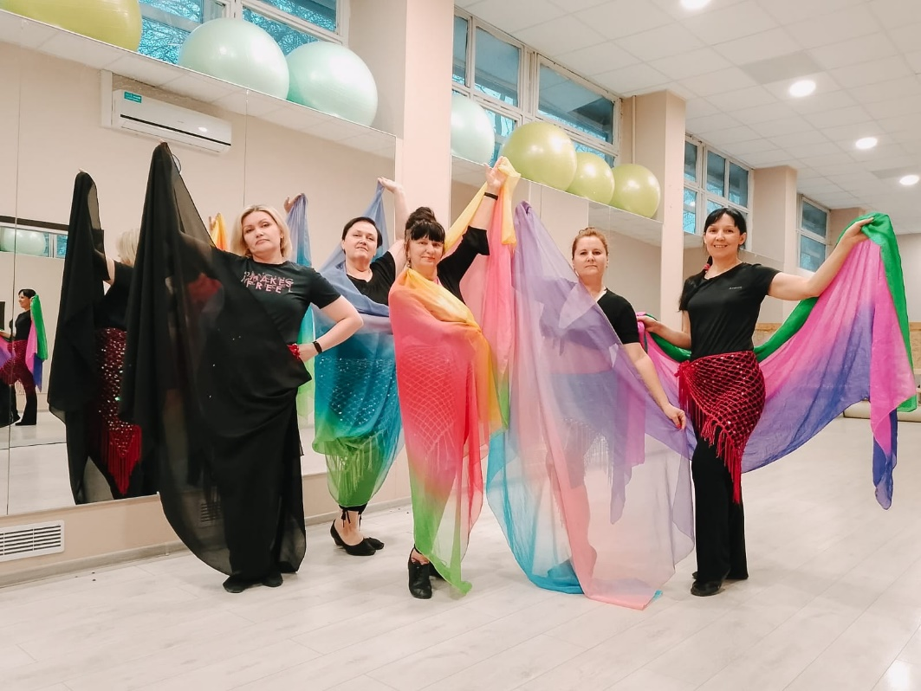
Открытый Мастер-класс по танцу Живота

Фестиваль боевых искусств района Лианозово
